**PONTIFÍCIA UNIVERSIDADE CATÓLICA DE CAMPINAS**

**<NOME COMPLETO DOS ALUNOS>**

**RELATÓRIO DE IDEAÇÃO:**

**SISTEMA AUXILIAR CANTINA**

**CAMPINAS**

**2025**

**PONTIFÍCIA UNIVERSIDADE CATÓLICA DE CAMPINAS**

**ESCOLA POLITÉCNICA**

**SISTEMAS DE INFORMAÇÃO**

Matheus Polizinani - 24011419

Henrique Creolezi da Silva - 24019853

Eduardo Bonassi Borsatto - 24009083

Matheus Felis Lino - 24007502

**RELATÓRIO DE IDEAÇÃO:**

**FAST PASS APP**

Relatório de Ideação, apresentado no componente curricular Ideação e Validação de Produtos de Software, do curso de Sistemas de Informação, da Escola Politécnica, da Pontifícia Universidade Católica de Campinas.

Orientador: Prof José Marcelo Traina Chacon

**CAMPINAS**

**2025**

**SUMÁRIO**

1. INTRODUÇÃO 1

2. ENTENDER 2

2.1. EMPATIA 2

2.1.1. Qual é o problema? 2

2.1.2. Por que ele é importante? 2

2.1.3. Persona: 2

2.1.4. Qual a causa raiz do problema? 2

2.1.5. Hipóteses iniciais de resolução: 2

2.1.6. Síntese de Insights: 3

2.1.7. Mapa da Empatia 4

2.2. DEFINIÇÃO 5

2.2.1. Declaração do Problema: 5

2.2.2. Objetivos claros: 5

2.2.3. Perguntas orientadoras: 5

3. EXPLORAR 6

3.1. IDEAÇÃO 6

3.1.1. Brainstorming 6

3.1.2. Classificação das ideias 6

3.1.3. Matriz Swot 7

3.1.4. Matriz Swot cruzada 8

3.1.5. MVP da Ideação 9

3.2. PROTOTIPAGEM 10

3.2.1. Lista de funcionalidades do MVP • 10

3.2.2. Cronograma de desenvolvimento 11

3.2.3. Tecnologias e Ferramentas utilizadas 12

3.2.4. Business Model Canvas 13

3.2.5. Wireframes e Descrição do funcionamento 14

4. Validação de Produtos de Software 15

4.1. Validações 15

4.2. Justificativa 15

5. Referências 16

# INTRODUÇÃO

Este relatório tem como objetivo apresentar o processo de ideação e definição de um produto de software, o **FAST PASS APP**, que visa resolver o problema das longas filas nas cantinas de instituições de ensino. A solução proposta busca otimizar o tempo de atendimento, melhorar a experiência do aluno durante o intervalo e auxiliar a cantina na gestão de vendas e estoque.

# ENTENDER

# EMPATIA

# Qual é o problema?

O problema principal é o tempo perdido devido às filas grandes nas cantinas durante os intervalos. Isso gera perda de tempo, estresse para os alunos e faz com que muitos desistam de comprar lanches.

# Por que ele é importante?

A relevância do problema reside no curto tempo de intervalo disponível para os estudantes, que normalmente é de apenas 15 minutos nas escolas brasileiras.

* **Impacto no Aluno:** 65% dos alunos relatam problemas com a demora na cantina, e 1 em cada 3 desiste da compra por causa da fila. O estudante perde tempo de lazer e alimentação.
* **Impacto na Cantina:** A cantina perde vendas e tem dificuldades na gestão do estoque.
* **Potencial de Solução:** Uma automatização de pedidos pode reduzir em até 40% o tempo de atendimento.

# Persona:

A persona que sente a dor do problema é ( exemplo geral ):

**Ana**. (Aluna)

**Perfil:** Estudante de 19 anos, cursando o 3º semestre da faculdade.

**Necessidades:** Aproveitar o intervalo para comer e descansar, sem desperdiçar tempo na fila.

**Dores:** Pouco tempo de intervalo, filas grandes, cansaço e, muitas vezes, não conseguir comprar sua comida.

**Jornada do Usuário (Com a Solução):**

* 1. **Antes do intervalo:** Ana decide o que comprar (ex.: salgado e suco).
  2. **No intervalo:** Ela faz o pedido e paga online pelo aplicativo.
  3. **Acompanhamento:** Recebe uma notificação quando o pedido está pronto.
  4. **Retirada:** Vai direto ao balcão para pegar o pedido, sem enfrentar filas.
  5. **Resultado:** Mais tempo para comer com calma e socializar.

# Qual a causa raiz do problema?

A causa raiz está na **operação de venda e preparo não otimizada** para o pico de demanda concentrado nos poucos minutos do intervalo. O processo manual de pedido, preparo e pagamento gera um gargalo insustentável para a quantidade de alunos.

# Hipóteses iniciais de resolução:

A ação prática que resolveria o problema seria implementar um **sistema de pedidos e pagamento antecipado (online)**, permitindo que o aluno vá à cantina apenas para a retirada.

# Síntese de Insights:

O insight principal é que o maior obstáculo para a satisfação do aluno e o aumento de vendas não é a qualidade dos lanches, mas sim o **tempo perdido nas filas da cantina**. O foco deve ser na facilidade de compra para aumentar a realização das vendas.

# Mapa da Empatia

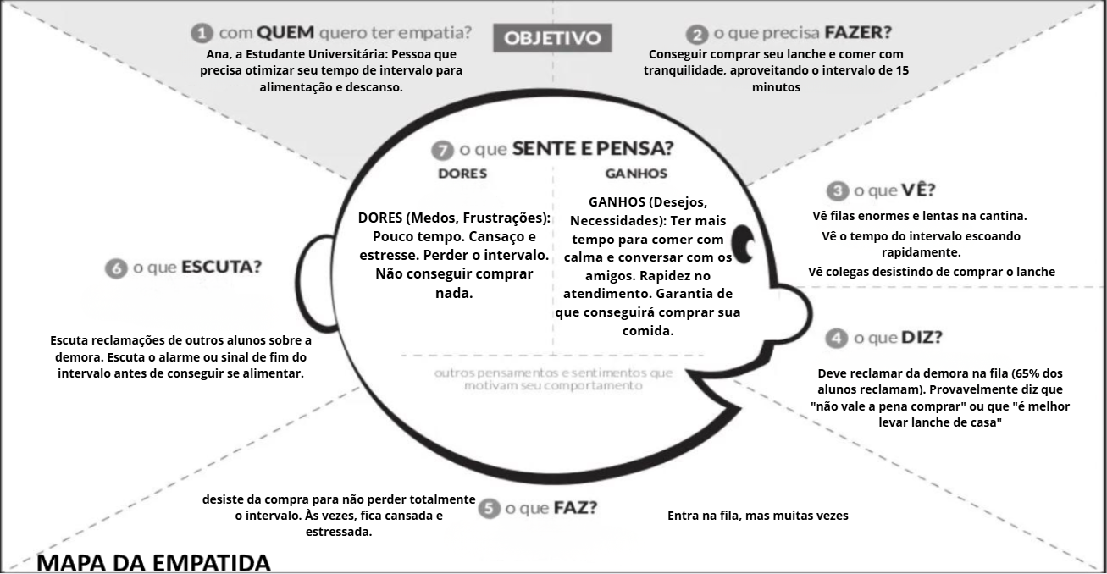

# DEFINIÇÃO

# Declaração do Problema:

Os estudantes da escola perdem grande parte do intervalo em filas da cantina, o que **reduz o tempo de lazer e alimentação**. Consequentemente, a cantina **perde vendas** e tem dificuldade na gestão de estoque. É fundamental criar uma solução que otimize o processo de compra e retirada de lanches

# Objetivos claros:

A meta principal é **reduzir o tempo que os alunos passam nas filas** da cantina. Outros objetivos incluem:

* Melhorar a experiência geral do aluno durante o intervalo.
* Alinhar o fluxo de produção da cantina com o consumo e seus estoques em tempo real.

# Perguntas orientadoras:

As perguntas que guiam a solução são:

Como garantir que os alunos façam pedidos de maneira **rápida e prática** antes ou durante o intervalo?

Como **notificar** os alunos na hora certa para a retirada?

Como ajudar a cantina a organizar o **estoque e o fluxo de produção** em tempo real?EXPLORAR

# IDEAÇÃO

# 3.1.1 Brainstorming

1. A técnica de Brainstorming (tempestade de ideias) foi aplicada com o objetivo de gerar soluções inovadoras que abordassem diretamente a causa raiz do problema identificado: **a ineficiência da operação de venda e preparo da cantina para atender ao pico de demanda do intervalo**. As ideias geradas focaram em alternativas digitais para contornar o gargalo das filas e otimizar o tempo do aluno:

**Ideias:**

**Sistema Auxiliar Cantina (Cantina-App):** Aplicativo Web (mobile-friendly) para pedido e pagamento antecipado, permitindo que o aluno faça a compra fora da fila e apenas retire no balcão.

**Totem de Autoatendimento:** Implementação de totens físicos na cantina para o aluno fazer e pagar o pedido no local, otimizando o processo de caixa e o tempo de espera.

**Pedido via Aplicativo de Mensagens:** Uso de uma solução de baixo custo (e.g., WhatsApp Business) para receber pedidos, com a comunicação do status por mensagem.

# 3.1.2 Classificação das ideias

O **Sistema Auxiliar Cantina (Cantina-App)** foi selecionado como a solução principal. Esta ideia alinha-se diretamente com a hipótese inicial de resolução e atende aos objetivos definidos, proporcionando o maior impacto com a menor complexidade operacional para o usuário final:

1. **Máxima Redução de Fila:** Permite que o aluno utilize o tempo *antes* ou *durante* o intervalo para pedir, minimizando a permanência no balcão apenas para a **retirada**.
2. **Experiência do Usuário (UX):** Incorpora a jornada da **Persona Ana** ao fornecer notificação de pedido pronto, garantindo maior tempo de lazer e alimentação.
3. **Controle de Gestão:** Oferece um **Painel Administrativo** que, além de otimizar o fluxo de atendimento, ajuda a cantina a organizar o estoque e a produção em tempo real.

# 3.1.3 Matriz Swot

**INTERNO:**

**Forças (S):**

- Resposta direta a um problema conhecido e recorrente (filas longas).

- Melhor controle de estoque e alinhamento do fluxo de produção para a cantina.

**Fraquezas (W):**

- Necessidade de mudança de comportamento dos alunos e funcionários da cantina.

- Dependência da conectividade (internet/dispositivo) do aluno.

**Oportunidades (O):**

- Crescente tendência de digitalização de serviços e pagamentos móveis.

- Coleta de dados sobre o consumo para otimização do cardápio e promoções.

**Ameaças (T):**

- Possível incompatibilidade com algum sistema de gestão (caixa/estoque) já utilizado pela cantina.

- Problemas de segurança ou instabilidade em picos de acesso (início dos intervalos).

**EXTERNO:**

**Forças (S):**

- Potencial para reduzir o tempo de atendimento em até 40%.

-Jornada do Usuário (Persona) clara e otimizada.

**Fraquezas (W):**

- Custo inicial de desenvolvimento e manutenção do sistema.

- Possível resistência inicial de colaboradores menos familiarizados com a tecnologia.

**Oportunidades (O):**

- Expansão do modelo para outras unidades ou instituições.

- Possibilidade de integração com sistemas acadêmicos existentes.

**Ameaças (T):**

- Surgimento de concorrentes oferecendo soluções de baixo custo ou mais amplas.

- Atrasos na produção que comprometam a promessa de rapidez, frustrando o usuário.

# 3.1.4 Matriz Swot cruzada

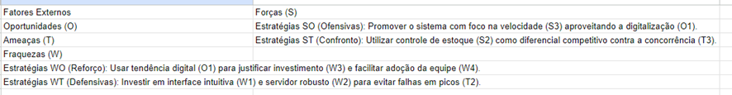

# 3.1.5 MVP da Ideação

**Problema:** Os estudantes da escola perdem grande parte do tempo de intervalo nas filas da cantina, o que compromete o lazer e a alimentação.

**Demonstração:** 65% dos alunos reclamam da demora, e 1 em cada 3 desiste da compra por causa da fila. Isso gera perda de vendas para a cantina.

**Superação:**

Implementação de um sistema de pedidos e pagamento online (ou simulado), permitindo que o aluno evite a fila e realize a compra de forma antecipada.

**Solução:**

Sistema Auxiliar Cantina (Cantina-App), um sistema web composto por uma Interface do Aluno (Cardápio e Pedido Online) e uma Interface da Cantina (Painel Admin para gestão de pedidos e status).

**Sustentação:**

A automatização do processo de compra e retirada tem potencial para reduzir o tempo de atendimento em até 40%, melhorando a experiência do aluno e otimizando a operação e o estoque da cantina.

# PROTOTIPAGEM

# Lista de funcionalidades do MVP •

O MVP do Sistema Auxiliar Cantina terá as seguintes funcionalidades principais:

* Cadastro e Login do Usuário  
   Permitir que o aluno acesse o sistema com login simples (RA + senha ou login social).
* Visualização do Cardápio  
   Exibição do cardápio da cantina em tempo real, com fotos, preços e disponibilidade.
* Realização de Pedidos Online  
   Seleção de itens, adição ao carrinho e finalização do pedido.
* Pagamento Digital Integrado  
   Opção de pagamento via PIX, cartão ou saldo pré-pago da cantina.
* Notificação de Pedido Pronto  
   Alerta enviado ao aluno (push notification ou e-mail) quando o pedido estiver disponível para retirada.
* Painel Administrativo da Cantina  
   Área exclusiva para os funcionários da cantina acompanharem pedidos, mudarem status ("Em preparo" → "Pronto") e atualizarem estoque.

# Cronograma de desenvolvimentoMatriz GUT

Lista de tarefas, responsáveis, prazos e custos (5W2H)

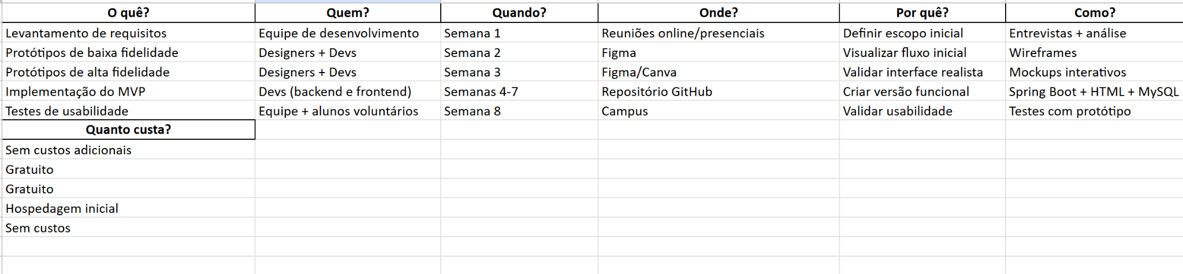

# Tecnologias e Ferramentas utilizadas

O desenvolvimento do **Sistema Auxiliar Cantina (versão web)** utilizará tecnologias consolidadas e de fácil manutenção, visando desempenho, escalabilidade e simplicidade de uso:

1. **Backend – Java (Spring Boot ou Servlets/JSP)**

Responsável pelo processamento das regras de negócio, comunicação com o banco de dados e controle do fluxo do sistema.

Justificativa: Java é uma linguagem robusta, amplamente utilizada em sistemas corporativos e com excelente suporte para aplicações web.

1. **Frontend – HTML, CSS e JavaScript**

Interface do sistema acessada pelos alunos e pela equipe da cantina.

Justificativa: tecnologias padrão da web, compatíveis com qualquer navegador, sem necessidade de instalação de aplicativos.

1. **Banco de Dados – MySQL**

Armazena informações sobre usuários, cardápio, pedidos e histórico de vendas.

Justificativa: banco de dados relacional, gratuito e confiável, com alta performance em consultas e integração simplificada com Java.

1. **Design de Interfaces – Figma**

Utilizado para criação de protótipos e wireframes de baixa e alta fidelidade.

Justificativa: ferramenta gratuita, colaborativa e de fácil compartilhamento entre a equipe.

1. **Controle de Versão – GitHub**

Repositório para versionamento de código e colaboração entre os integrantes da equipe.

Justificativa: facilita integração, rastreabilidade de alterações e trabalho em equipe.

1. **Servidor Web – Apache Tomcat (acoplado ao Java)**

Responsável por hospedar e executar a aplicação web.

Justificativa: servidor leve, gratuito e amplamente utilizado em projetos Java.

# Business Model Canvas

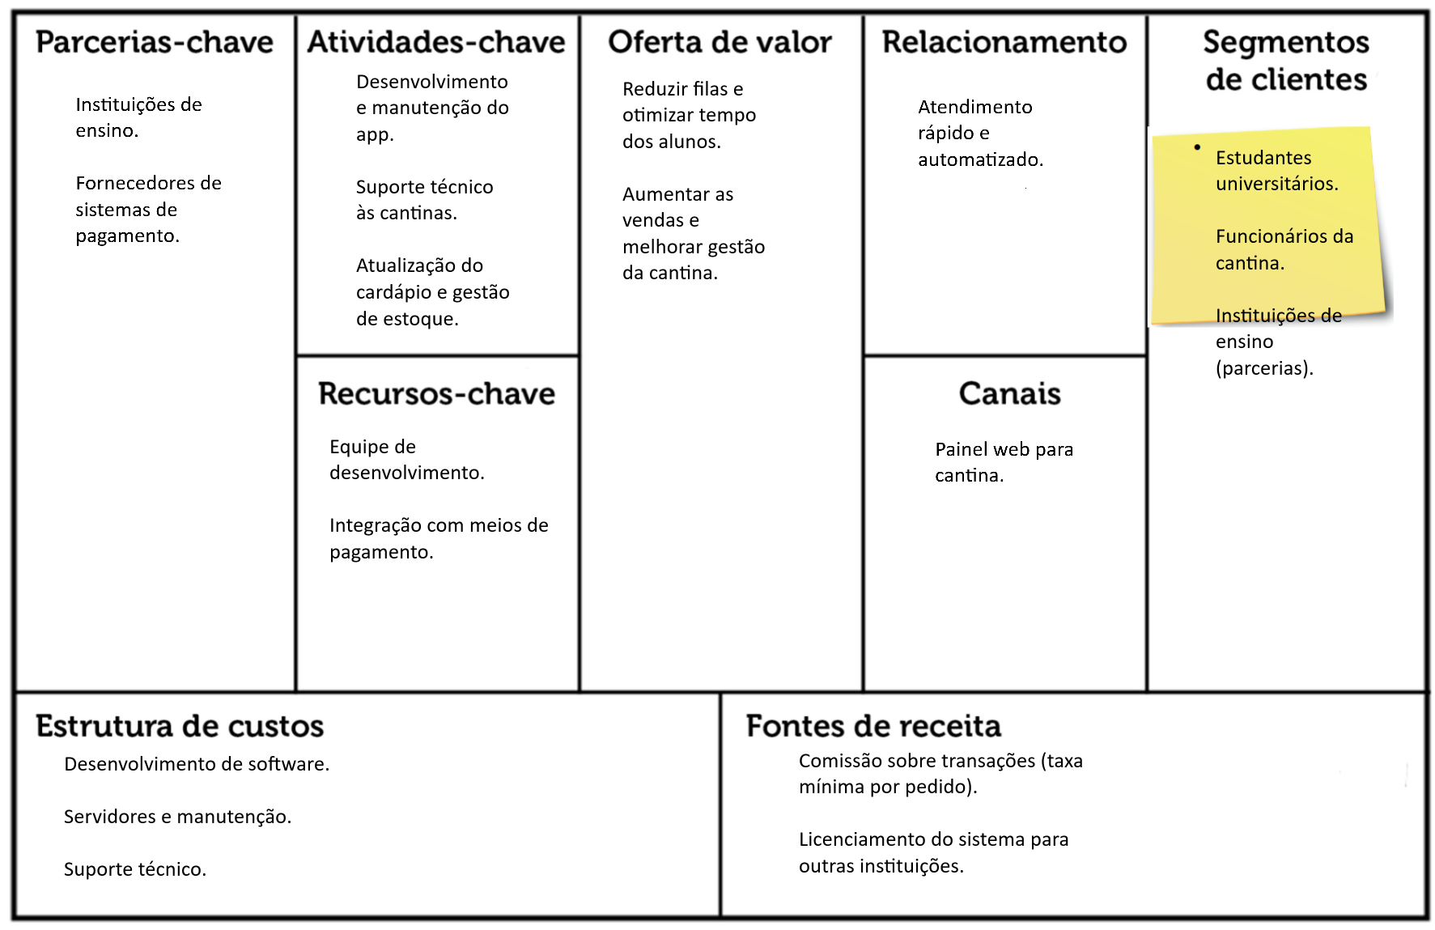

# Wireframes e Descrição do funcionamento

A prototipagem do sistema web foi planejada considerando a experiência de dois perfis de usuários principais: alunos (consumidores) e funcionários da cantina (administradores). Os wireframes foram estruturados em páginas acessíveis via navegador, garantindo compatibilidade com computadores e dispositivos móveis.

#### Wireframes planejados

* **Tela de Login**
  + Campos: RA/E-mail + Senha.
  + Opção de cadastro para novos usuários.
  + Botão de acesso diferenciado para a área administrativa (cantina).
* **Tela do Cardápio (Aluno)**
  + Exibição de itens disponíveis com foto, nome, preço e disponibilidade em tempo real.
  + Filtros por categorias (salgados, bebidas, sobremesas).
  + Botão “Adicionar ao pedido”.
* **Tela do Carrinho/Pedido (Aluno)**
  + Lista dos itens selecionados.
  + Botão de finalizar pedido.
  + Confirmação com número de pedido.
  + Integração com pagamento digital (PIX ou cartão).
* **Tela de Acompanhamento (Aluno)**
  + Mostra o **status do pedido**:  
    - “Recebido” → “Em preparo” → “Pronto para retirada”.
  + Atualização automática via refresh.
* **Painel Administrativo (Cantina)**
  + Lista de pedidos em ordem de chegada.
  + Funções: alterar status do pedido, gerenciar cardápio (incluir/editar/remover itens) e atualizar estoque.
  + Relatórios básicos (quantidade de vendas por dia, itens mais pedidos).

#### Descrição do funcionamento do sistema web

1. **Login e Cadastro**: O aluno acessa o sistema pelo navegador, cria sua conta (ou faz login com RA/e-mail e senha). Os funcionários da cantina acessam pela opção “Administrador”.
2. **Navegação no Cardápio**: O aluno visualiza os produtos cadastrados no banco de dados MySQL, exibidos dinamicamente via páginas HTML integradas ao backend
3. **Realização do Pedido**: O aluno adiciona itens ao carrinho, finaliza a compra e gera um pedido no banco de dados.
4. **Acompanhamento em Tempo Real**: O aluno pode acompanhar o status do pedido no navegador. A atualização será feita a partir do backend, que controla os pedidos no banco de dados.
5. **Gestão da Cantina**: No painel administrativo, os funcionários têm acesso aos pedidos e podem alterar o status em cada etapa. Isso automaticamente atualiza o sistema para os alunos.
6. **Retirada**: Ao receber a mensagem “Pedido pronto”, o aluno vai diretamente ao balcão, evitando filas.

# Validação de Produtos de Software

# Validações O MVP (Cantina-App) será validado por meio de Testes de Usabilidade com a persona-alvo (estudantes universitários) e com a equipe da cantina.

# Método de Validação:

# Testes de Usabilidade Não-Moderados (Alunos): Serão convidados estudantes para realizar tarefas críticas no protótipo de alta fidelidade (wireframes do sistema), simulando a jornada completa do usuário :

# Acesso e visualização do cardápio ( /cardápio).

# Seleção de itens e confirmação do pedido.

# Verificação do status do pedido e recebimento da notificação de "Pronto" .

# Testes de Usabilidade Moderados (Cantina): Um membro da equipe da cantina será solicitado a interagir com o Painel Administrativo (/admin/pedidos):

# Visualização e acompanhamento de um pedido em tempo real.

# Mudança do status do pedido de "Em preparo" para "Pronto".

# 

# 4.2 Justificativa

O Teste de Usabilidade é a metodologia escolhida para validar se a solução atinge o objetivo principal: **reduzir o tempo de fila e melhorar a experiência do usuário**.

* **Validação da Eficiência (Alunos):**

O teste permitirá medir o tempo que o aluno leva para concluir a compra. É fundamental garantir que a interface seja intuitiva e prática, permitindo que a ação de pedir o lanche seja mais rápida do que a alternativa atual (enfrentar a fila).

* **Validação da Usabilidade (Cantina):**

É essencial verificar se a interface da cantina é clara e eficiente, garantindo que os funcionários possam **visualizar, preparar e mudar o status dos pedidos em tempo real** sem confusão, alinhando o consumo com a gestão de estoque e produção .

# Referências

***Spring Boot:***

* ***SPRING. Spring Boot Documentation. Disponível em:*** [***https://docs.spring.io/spring-boot/docs/current/reference/html/***](https://docs.spring.io/spring-boot/docs/current/reference/html/)***.***

***DEITEL, Paul; DEITEL, Harvey. Java: Como Programar. 10. ed. São Paulo: Pearson Education do Brasil, 2016. (Referência clássica para a linguagem de programação.)  
  
FONTE DOS DADOS DO PROBLEMA:***

* ***(Você deve incluir aqui a fonte real da pesquisa ou artigo que afirma que "65% dos alunos reclamam da demora" e que "a automatização reduz em até 40% o tempo").***

***INTELIGÊNCIAS ARTIFICIAIS COMO:***

* ***Chat GPT***
* ***Gemini***
* ***Cloud***